Твой чистый двор – твой чистый поселок!

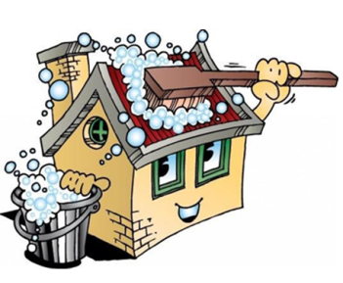
Уважаемые жители МО «Поселок Нижний Баскунчак»!
Приглашаем принять участие в главной весенней генеральной уборке поселений, которая пройдет с 16 по 24 апреля 2021г. в рамках общепоселкового экологического субботника!

Просим Вас убраться во дворах, перед домом, очистить фасады и заборы.

Чистота поселков — наше общее дело!

